华东师范大学数据科学与工程学院实验报告

课程名称：计算机网络与编程 | 年级：2021 | 上机实践成绩：
指导教师：张召 | 姓名：唐小卉 | 学号：10215501437
上机实践名称： lab13 |  | 上机实践日期：2023.6.2
上机实践编号： | 组号： | 上机实践时间：2023.6.2

- 实验目的
- 掌握RPC的工作原理
- 掌握反射和代理

- 实验任务
- 编写静态/动态代理代码
- 编写RPC相关代码并测试

- 使用环境
- IntelliJ IDEA
- JDK 版本: Java 19
- 实验过程
Task1：
动态代理：
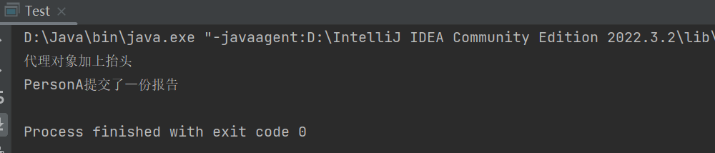
静态代理:
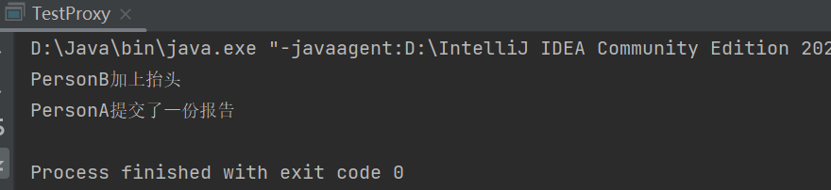

静态代理：
由程序员创建代理类或特定工具自动生成源代码再对其编译。在程序运行前代理类的.class文件就已经存在了。

Java中的静态代理要求代理类(ProxySubject)和委托类(RealSubject)都实现同一个接口(Subject)。静态代理中代理类在编译期就已经确定，而动态代理则是JVM运行时动态生成，静态代理的效率相对动态代理来说相对高一些，但是静态代理代码冗余大，一旦需要修改接口，代理类和委托类都需要修改。
动态代理：
在程序运行时运用反射机制动态创建而成。
Java中的动态代理依靠反射来实现，代理类和委托类不需要实现同一个接口。委托类需要实现接口，否则无法创建动态代理。代理类在JVM运行时动态生成，而不是编译期就能确定。
Java动态代理主要涉及到两个类：java.lang.reflect.Proxy和java.lang.reflect.InvocationHandler。代理类需要实现InvocationHandler接口或者创建匿名内部类，而Proxy用于创建动态动态。
区别：
- 静态代理：由程序员创建或者是由特定工具创建，在代码编译时就确定了被代理的类是一个静态代理。静态代理通常只代理一个类；
- 动态代理：在代码运行期间，运用反射机制动态创建生成。动态代理代理的是一个接口下的多个实现类。
应用场景：
- 静态代理通常适用于需要代理的接口数量较少且需要代理的方法不是很多的情况。比如，在某个项目中，我们只需要对用户进行身份认证，即在该系统登录前检查用户是否已登录，并根据登录状态来授权用户，同时在用户操作结束时进行日志记录，这时就可以使用静态代理。因为这个代理只涉及到少量的接口方法（身份认证、授权和日志记录），并且这些接口方法的调用在系统运行过程中也不会很频繁，所以使用静态代理可以提高效率并且代码简洁。此外，静态代理还可以在编译期就确定代理关系，这样在运行期间就无需进行额外的动态代理操作，从而避免了动态代理可能存在的性能问题。
- 动态代理通常适用于需要代理的接口数量较多或者接口中方法需要代理的数量很大的情况。比如，一个大型的分布式系统中有数十个服务，每个服务都有很多接口方法需要进行权限校验、异常处理、日志记录等操作，这时就可以使用动态代理来实现这些功能。因为使用静态代理将会导致大量的冗余代码，并且扩展和维护难度也会随着接口数量的增加而增大。而动态代理可以在运行期间动态生成代理类，从而避免了大量的冗余代码，使得代码更加简洁易懂。此外，动态代理还可以根据需要选择不同的代理策略，例如使用 JDK 自带的代理方式或者使用 CGLIB 等第三方库进行代理，以达到更好的性能和灵活性。总之，对于需要代理的接口数量较多或者需要代理的方法较多的情况，使用动态代理能够有效减少冗余代码，提高代码质量和可维护性。
Task2：
RpcProvider：
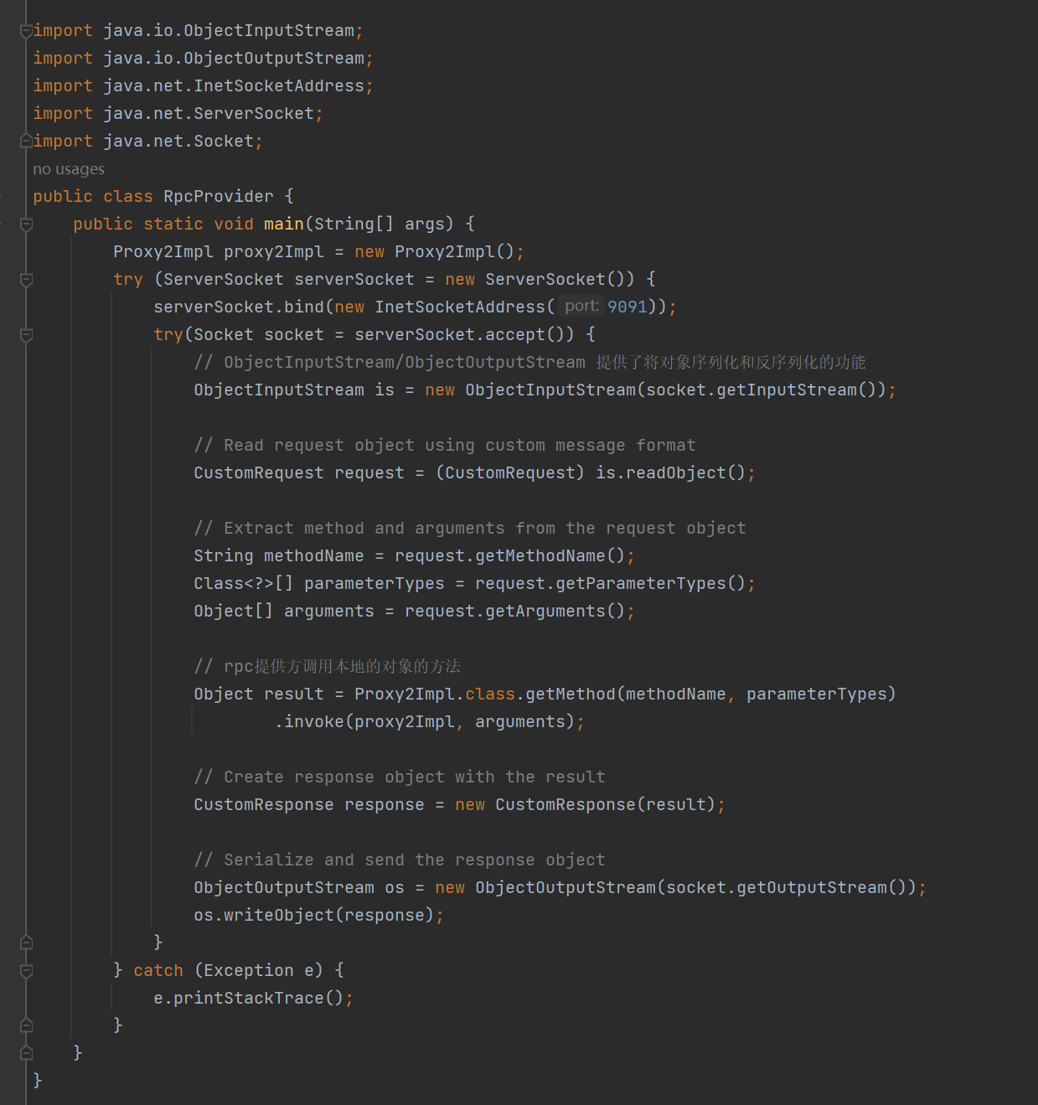
RpcConsumer：
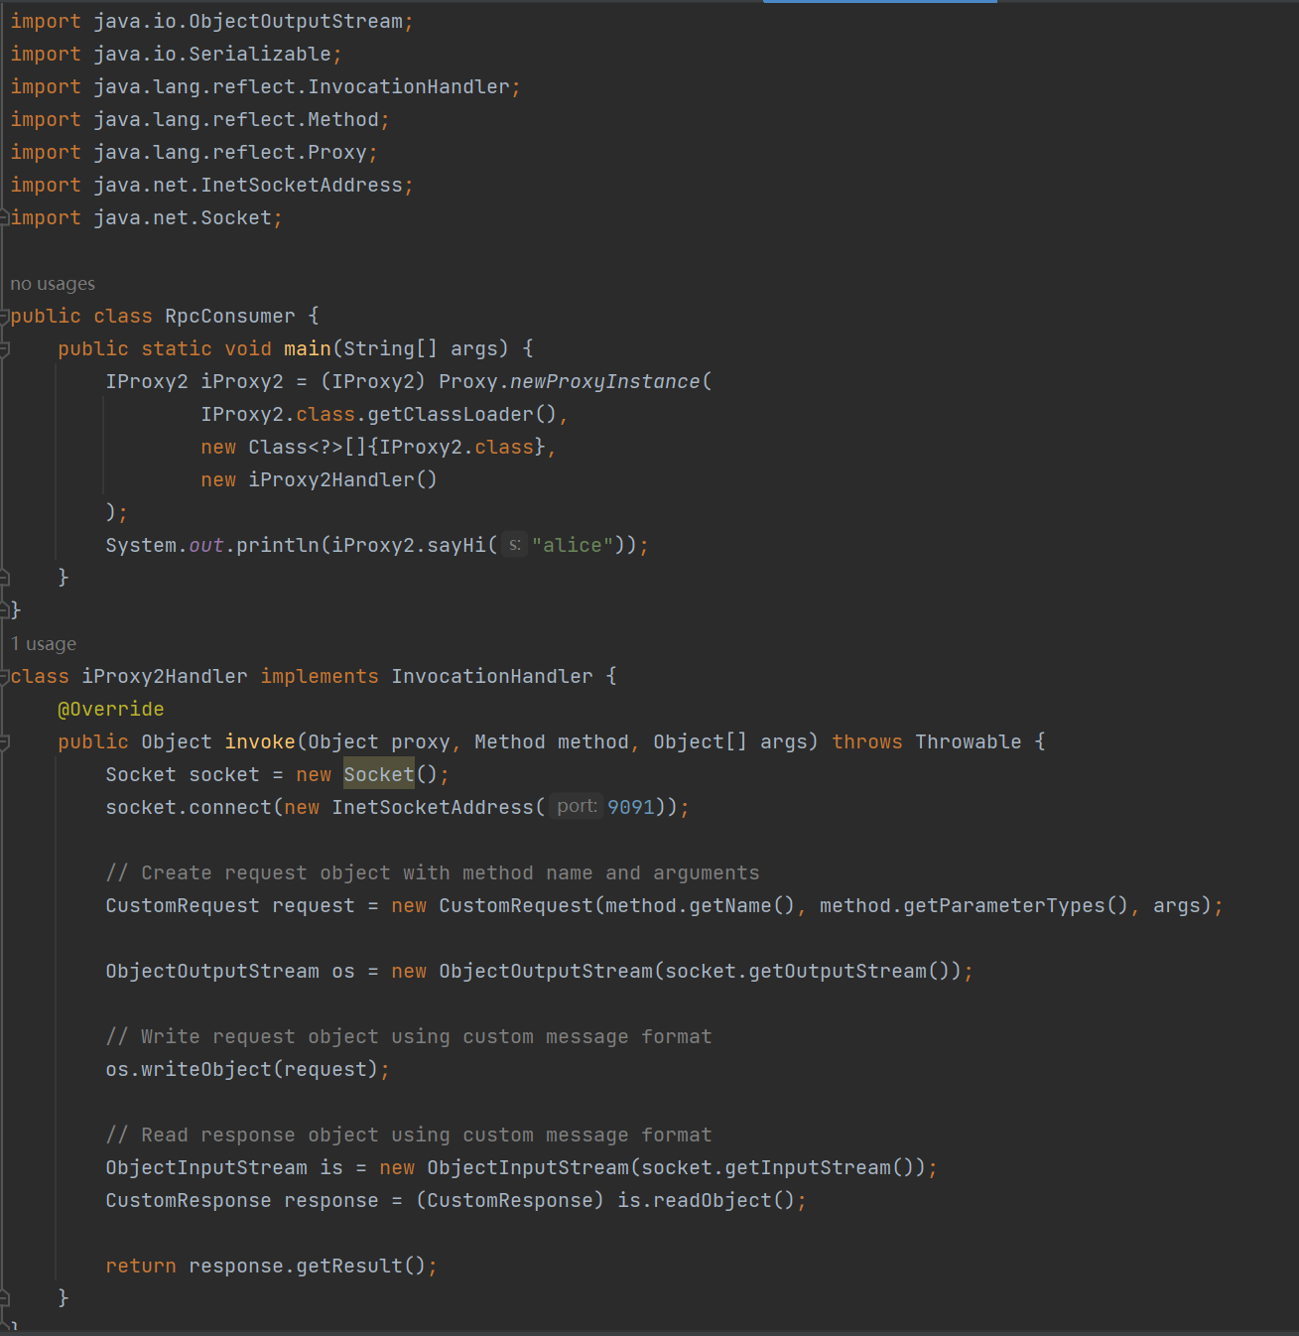
自定义CustomRequest：
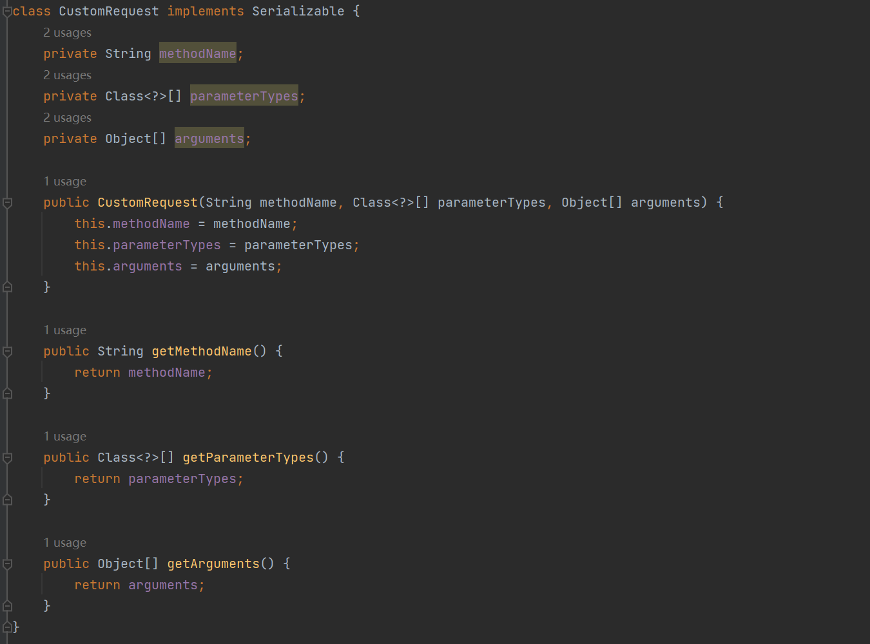
自定义CustomResponse：
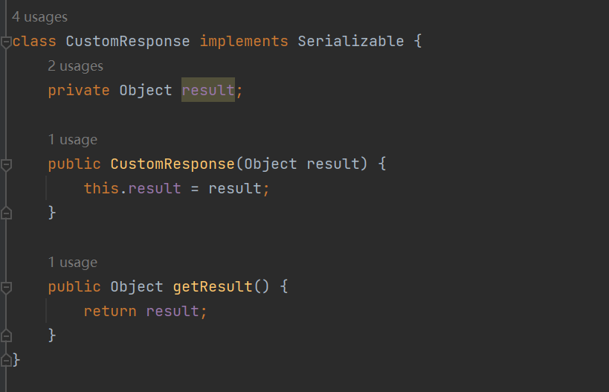
运行结果：
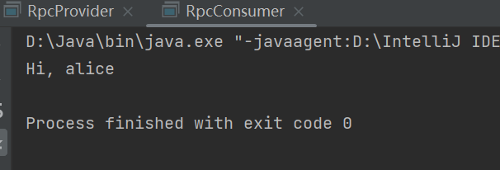
上述代码修改了RpcProvider和RpcConsumer的通信方式，使用了自定义的CustomRequest和CustomResponse类来包装请求和响应的数据。
整个流程如下：
- RpcProvider启动并等待客户端连接。
- RpcConsumer创建代理对象iProxy2，代理对象的方法调用被拦截到InvocationHandler的invoke方法。
- RpcConsumer通过Socket连接到RpcProvider。
- RpcConsumer将方法名、参数类型和参数值封装到CustomRequest对象中，并通过ObjectOutputStream将请求对象序列化并发送给RpcProvider。
- RpcProvider接收到请求对象后，使用ObjectInputStream反序列化得到CustomRequest对象。
- RpcProvider从CustomRequest对象中提取方法名、参数类型和参数值，并调用本地的Proxy2Impl对象的对应方法。
- Proxy2Impl执行对应方法并返回结果。
- RpcProvider将结果封装到CustomResponse对象中，并通过ObjectOutputStream将响应对象序列化并发送给RpcConsumer。
- RpcConsumer接收到响应对象后，使用ObjectInputStream反序列化得到CustomResponse对象。
- RpcConsumer从CustomResponse对象中提取结果，并返回给调用方。
这样，通过自定义的报文格式，实现了RpcProvider和RpcConsumer之间的远程方法调用。
Task3：
区别：
1、传输协议

RPC，可以基于TCP协议，也可以基于HTTP协议
HTTP，基于HTTP协议

2、传输效率

RPC，使⽤用⾃自定义的TCP协议，可以让请求报⽂文体积更更⼩小，或者使⽤用HTTP2协议，也可以很好的减少报⽂文的体积，提⾼高传输效率
HTTP，如果是基于HTTP1.1的协议，请求中会包含很多无用的内容，如果是基于HTTP2.0，那么简单的封装以下是可以作为⼀一个RPC来使用的，这时标准RPC框架更更多的是服务治理

3、性能消耗，主要在于序列列化和反序列列化的耗时

RPC，可以基于thrift实现⾼高效的二进制传输
HTTP，⼤大部分是通过json来实现的，字节⼤大⼩小和序列化耗时都⽐比thrift要更更消耗性能

4、负载均衡

RPC，基本都自带了了负载均衡策略
HTTP，需要配置Nginx，HAProxy来实现

5、服务治理（下游服务新增，重启，下线时如何不不影响上游调⽤用者）

RPC，能做到自动通知，不不影响上游
HTTP，需要事先通知，修改Nginx/HAProxy配置

应用场景:
- 如果对效率要求更高，并且开发过程使用统一的技术栈，那么用RPC还是不错的。
- 如果需要更加灵活，跨语言、跨平台，显然http更合适
- 微服务，更加强调的是独立、自治、灵活。而RPC方式的限制较多，因此微服务框架中，有大部分会采用基于Http的Rest风格服务。

对于后端进程通信，RPC与HTTP1.0协议都可以使用。但是考虑到自定义报文的需求，RPC可能更适合用于后端进程通信。
RPC是远程过程调用（Remote Procedure Call）的缩写，主要用于不同系统或网络结构下的进程间通信。相比之下，RPC通常更加轻量级、高效、可扩展，并且支持自定义报文格式。
HTTP1.0协议是一种基于请求和响应模式的Web协议，主要用于Web应用程序之间的通信。虽然HTTP1.0协议也支持自定义报文格式，但是相对于RPC来说，它更加复杂，需要更多的代码和配置来实现自定义报文的功能。
因此，如果需要在后端进程中进行大量的自定义报文通信，RPC可能更加适合，因为它可以提供更加灵活、高效的自定义报文功能，同时还可以集成多种编解码器，支持多种协议，具有更好的扩展性和可维护性。而HTTP1.0协议虽然也可以实现自定义报文，但是相对于RPC来说，更加适用于Web应用程序之间的通信。
- 总结
通过本次的实验，我对静态代理和动态代理以及RPC有了更多的了解。书写代码的能力也有所进步。

